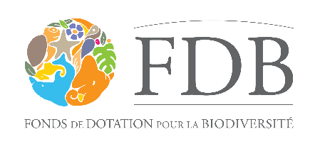

Dimanche 23 juin 2019
2ème trophée de la biodiversité

organisé au profit du Fonds de dotation pour la biodiversité

Avec le soutien de

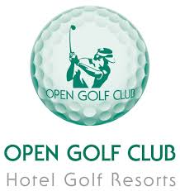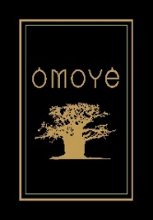

Lieu
Le Golf des Yvelines
Château de la Couharde
Route de la Couharde
78940 La Queue-lez-Yvelines

Téléphone : 01 34 86 48 89
Site Internet : http://www.golfdesyvelines.com

Agenda de la journée

- A partir de 8h : accueil des golfeurs pour la compétition de golf en formule « stableford » : green-fee : 75 €, 3 joueurs par partie, un départ toutes les 10 mn
- 8h30 : départ de la 1ère partie
- Possibilité de déjeuner (réservation auprès du golf)
- 16h30 : remise des prix précédée d’un concert musical
- Fin de la journée prévue vers 17h30

Les prix attribués lors de la compétition de golf

La compétition est richement dotée, notamment :
- Week-ends golfiques offerts par OPENGOLF CLUB (Le Touquet, Valbonne)
- Billets d’avion pour deux personnes offerts par AIGLE AZUR
- Produits cosmétiques offerts par OMOYE
Et aussi :
- Cours de golf
- Sacs de golf
- Bouteilles de champagne
…. et d’autres lots encore

Les prix seront attribués selon le classement : homme/femme, score brut et score net 1ère, 2ème et 3ème série.
Une partie des prix sera tirée au sort. Un cadeau sera remis à chacun des participants.
Les artistes qui nous accompagneront
Mathilde LIMAL, voix et guitare
Marion TRIGOT, violoncelle
Jérôme LEVATOIS, banjo

Qui sommes-nous ?

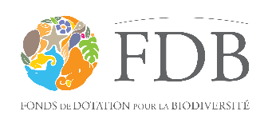 www.fdbiodiversite.org
Le FDB est une institution d’intérêt général dont les actions visent à préserver la biodiversité, sous toutes ses formes, en privilégiant la protection des espèces animales et végétales menacées.
En participant au Trophée de la biodiversité, vous soutenez nos actions. Vous pouvez également contribuer sous forme de dons à l’appui de votre inscription.

Remerciements
Nos remerciements à tous ceux qui ont permis l’organisation de la journée et qui ont doté de prix la compétition de golf :
AIGLE AZUR OMOYE
OPEN GOLF CLUB
Golf des Yvelines

Bruno et Ingrid Kemoun Hervé Goddard
Eric Lopez HELIER MAHEL Champagne Vannelet

